數學動動腦 四年( )班 座號:( ) 姓名:( )

- 看圖回答下列問題：
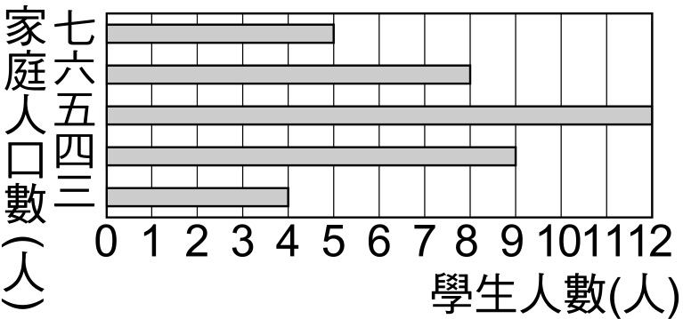
▲四年A班學生家庭人口數長條圖
(1)把上面資料記錄在表格中：
(2)家庭人數未滿六人的學生有（ ）人。

- 看圖回答下列問題：
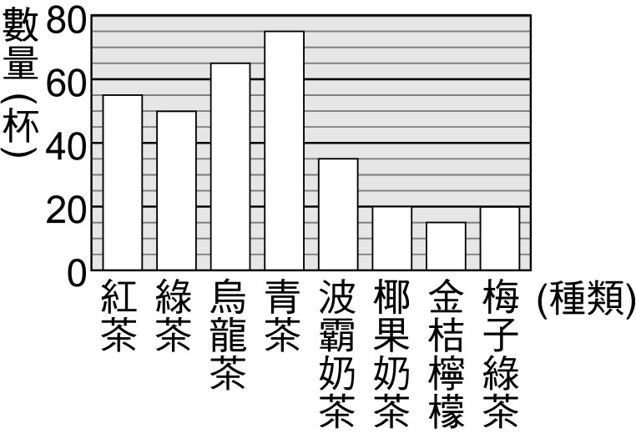
▲麗湖茶坊賣出各種茶品數量長條圖
(1)完成下面的表格。
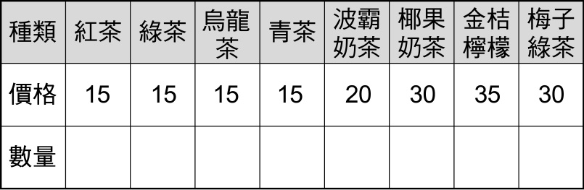
(2)哪一種茶品賣出最多杯？（ ）
共收入幾元？（ ）元
(3)哪一種茶品賣出最少杯？（ ）
共收入幾元？（ ）元
(4)( )和( )賣出的數量相同。
(5)1杯梅子綠茶的容量是500毫公升，今天
共賣出（ ）公升的梅子綠茶。
(6)麗湖茶坊今天共賣出（ ）杯茶品。

3.看圖回答問題：
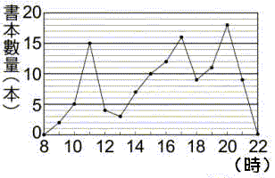
▲來來書局某日賣出的書本數量折線圖

(1)來來書局的營業時間是從（ ）時到
（ ）時。
(2)來來書局幾時賣出的書本數量最多？
（ ）時
(3)8時到12時共賣出幾本？（ ）本
(4)來來書局18時賣出（ ）本書，和
（ ）時賣出的數量一樣。
(5)幾時賣出的書本超過13本？（ ）時、
（ ）時、（ ）時

- 看圖回答問題：
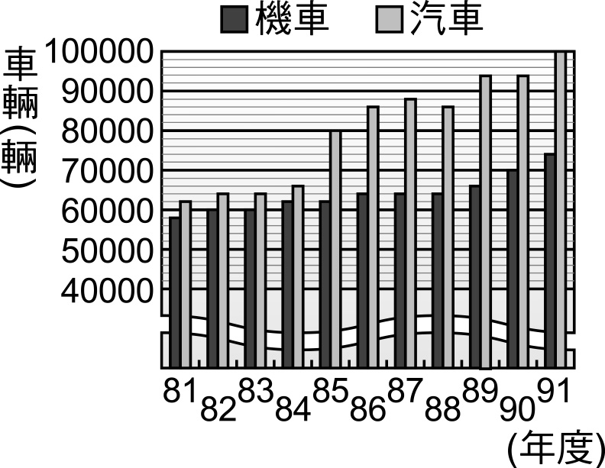
▲某鄉鎮81年至91年車輛登記長條圖
(1)汽車數量從（ ）年起就超過9萬輛。
(2)（ ）年到（ ）年的汽車數量是
減少的。
(3)在（ ）年時，機車和汽車數量相差
最多，相差（ ）輛。
(4)登記車輛最多的是在（ ）年，共有
（ ）輛。

